

Игровое занятие
посвященное празднованию
«Дня пожарной охраны»
для детей дошкольного и младшего школьного возраста

«Дракоша путешествует
по стране Безопасности»

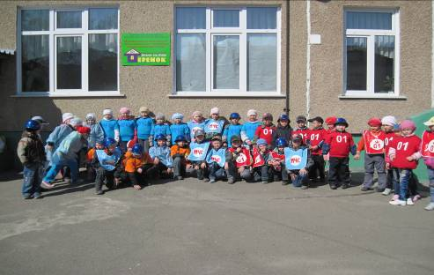

Цель: формировать у детей представление о профессии пожарного; закрепить знания о правилах пожарной безопасности; развивать внимание, мышление, речь, коммуникативные навыки; воспитывать чувство ответственности за свои поступки; умение работать в коллективе.
Оборудование: пожарный рукав, разветвление, телефон, мягкие игрушки, ведерки, багры (детские), салфетки, форма для команд (МЧС и 01, медики), книги, мелки, бинт.
Ход: (дети подготовительных групп построены на спортивной площадке на территории детского сада)
Ведущий: Добрый день, дорогие ребята и уважаемые взрослые! В нашем путешествии участвуют дети подготовительных групп, которые представят команды «01», «МЧС», «Медики», сотрудники детского сада и сотрудники Главного управления МЧС России по Алтайскому краю, Всероссийского добровольного пожарного общества, штаба по делам ГОЧС Ленинского района, сотрудники библиотеки-филиала №3.
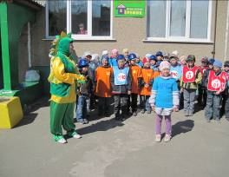
Появляется Дракоша со слезами на глазах.
Ведущий. Здравствуй, Дракоша! Что случилось, почему ты плачешь?
Дракоша: Здравствуйте, ребята! А зачем вы здесь собрались? Я очень люблю праздники и уважаю смелых людей, но я забыл какой мы праздник скоро будем праздновать, и кого будем поздравлять?
Ведущий: Дети давайте поможем Дракоше, прочитаем стихи и может быть, Дракоша вспомнит какой праздник, мы будем скоро праздновать и кого поздравлять.
Дети:
1. Сутками службу несут,
Сон и усталость гоня,
Всегда на помощь придут,
Встав заслоном огня.
2. Вот сирена сыграла,
Где-то случилась беда,
Быстро, без промедленья
Наряд занимает места.
3. Приехали, развернулись,
К стволам пристегнув рукава,
В бой бесстрашно шагнули,
Рыцари против огня.
4. Нет разгула стихии,
Шансов нет у огня,
Бойцы пожарной охраны,
На страже, покой наш храня.
5. Нет, ни ради славы,
В бой они идут,
И не ради медали,
Жизнью рискуют тут.
6. Обычная работа,
Спешить, тушить, спасать,
Обычные ребята,
В толпе их не узнать.
7. С днем пожарной охраны
Мы поздравляем Вас!
От пожара надежно
Вы защищаете нас.
Дракоша: Ура! Я вспомнил, 30 апреля мы будем праздновать День пожарной охраны России.

Ведущий: Все правильно, Дракоша. Скоро свой профессиональный праздник будет отмечать одна из самых жизненно необходимых служб быстрого реагирования — пожарная охрана.
А теперь мы с вами совершим интересное и увлекательное путешествие по станциям Страны безопасности. И сегодня вас ждут разнообразные задания, а чтобы справиться с ними, вам необходимо использовать свои знания, умения, а где-то проявить смекалку и крепость Духа.
Посмотрите, полюбуйтесь
На веселых дошколят
Юные пожарные ходят в детский сад.

Дракоша: А если я пройду все станции, я смогу стать настоящим пожарным?
Ведущий: Ну, конечно же, Дракоша, а наши ребята тебе помогут на всех этапах.
Ну, ребята, удачи!
Дети делятся на 3 команды («01», «МЧС», «Медики»)

Станция «Пожарная»:

Эстафета «Вызов пожарной охраны» (телефон)
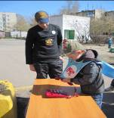
Если где-то задымится, если где-то загорится,
По тревоге как один позвоним мы…(дети: «01»)
Сообщим по телефону, где горит и что горит,
и кто об этом говорит.

ДЮП: Ребята, каждый член команды подходит к телефону и вызывает пожарную охрану при этом нужно сказать, что горит и домашний адрес, имя, фамилию. 5 мин.

Эстафета «Художественная» (мелки)
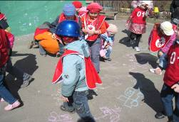

Команды рисуют пожарные машины, на которых они хотели бы путешествовать по стране безопасности 5 мин.

Эстафета «Спасение пострадавшего»

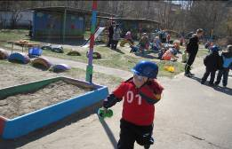
ДЮП: На пожаре самое опасное это дым, который не дает нам свободно дышать, поэтому пожарные пользуются специальными защитными масками и баллонами с воздухом. А нам чтобы защитить органы дыхания можно воспользоваться мокрыми полотенцами. Теперь закрываем нос и рот полотенцем (проверяет правильность выполнения задания).
Когда пожарные приезжают на пожар первое что они делают – обследуют объект, проверяют есть там люди или нет. И наша задача спасти любимую игрушку.
Для этого защитив себя от дыма пробираемся за игрушкой «спасаем ее» и возвращаемся обратно.

Эстафета «Раскатывание пожарного рукава»
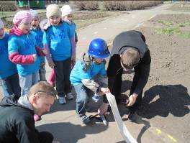
ДЮП: Пожарный рукав — гибкий трубопровод для транспортирования огнетушащих веществ, оборудованный пожарными соединительными головками, присоединяется к машине или разветвлению.
Пожарный ствол — металлический наконечник пожарного рукава - брандспойт.
Показывает пожарный рукав и объясняет, как им пользоваться.
Каждый участник команды раскатывает пожарный рукав и возвращается на место.

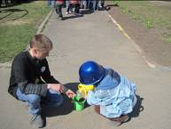
Эстафета «Тушение пожара»
Дети по очереди бегут с ведерком наполненным водой (песком) и переливают (пересыпают) в пустое ведерко, с которым возвращаются к команде.

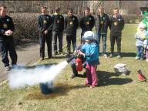
Используя огнетушитель ребята пробуют потушить «открытый» огонь

Эстафета «Разбор сгоревшей конструкции»
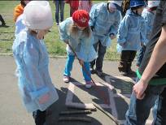
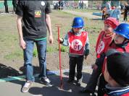
ДЮП: После того, как пожарные сбили пламя, они приступают к разбору обгоревших конструкций и проливают дополнительно водой, чтобы не было повторного возгорания. Для разбора завалов пожарные используют багры.
Баго́р — инструмент, состоящий из деревянной или металлической рукояти длиной более метра, с наконечником в виде шипа, соединённого с загнутым назад крюком
Сейчас мы с вами приступим к разбору конструкций, для этого нужно подойти к кругу взять багор и вытащить все головешки из круга.

Станция «Читающая»:

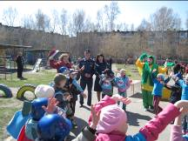
Ребята подходят к книжной выставке организованной сотрудниками библиотеки, отвечают на вопросы в каких произведениях говориться о пожарах, отгадывают загадки.
Назовите средства тушения пожара из сказки С.Маршака «Кошкин дом»:
Курица - …(ведром), петух - … (сито), поросенок - …(решето), свинья - …(помело).
Назовите поджигателей из стихотворения К.Чуковского «Путаница» …крысы, волки, лисички, бараны.
Показывают знание азбуки:

Азбуку весёлую  Скорее ты прочти –  Правила пожарные  На память заучи!  Будь помощником пожарным:  Все должны знать, как один,  Самый нужный, самый главный  Пожарный номер «01».  Возле дома и сарая  Разжигать костёр не смей:  Может быть беда большая  Для построек и людей.  Газ на кухне, пылесос ли,  Телевизор и утюг  Пусть включает только взрослый,  Твой надёжный старший друг.  Для забавы, для игры  Спичек в руки не бери!  Коробка спичек хоть мала,  Но много сделать может зла!  Если пламя вспыхнет вдруг,  Есть у нас отличный друг:  Под рукой всегда держите  С порошком огнетушитель.  Жаль, огонь не управляем,  Очень много силы в нём.  Мы вас просто умоляем:  Осторожнее с огнём!  Знай: пожары на планете  Часто хуже, чем война:  Те же жертвы, разрушения  И для жителей беда!  Искра раз, искра два –  Зрелище ужасное:  Дотла сгоревшие дома –  Пепелище страшное.  Как уходишь ты из дома,  Все приборы выключай.  А не то придёшь из школы,  Негде будет выпить чай.  Летом если в лес пошли  И костерчик развели,  От огня не уходите,  До конца за ним следите.  Маленький мальчик спички нашёл.  Спичкой бумажку зажег и ушёл.  Как скоро все жители микрорайона  Звонили пожарным по телефону?.  Ни за что и никогда  Не хватайте провода.  И без взрослых даже штепсель  Не втыкайте не куда.  Огнестрельные хлопушки  И бенгальские огни  В школе, дома и подъезде  Зажигать не будем мы. | Послушны нам земля, вода и воздух,  И лишь огонь пока нам не подвластен.  Одумайтесь, пока ещё не поздно!  Чтоб всё не потеряли в одночасье!  Развести огонь в квартире -  Дело не мудрёное.  Только долго выносить  Мебель подпалённую...  Спички, бомбы и мальчишки Совмещаться не должны:  Эти правила важны  Для сохранности страны!  Труд пожарного не лёгок,  Он опасен и суров.  Если хочешь стать пожарным,  Ко всему ты будь готов!  Учимся на «ОБЖ»  Основам безопасности,  Чтобы избежать ЧП,  Уметь встречать опасности.  Факел мальчик зажигает,  Спички в сторону бросает.  Не успеет он уйти,  «01» уже в пути!  Хорошо быть смелым, ловким,  Бегать звонкою стрелой.  Вот поэтому мы любим  Спорт пожарно–прикладной  Целый мир без огня  Не проживёт ни единого дня.  Но когда мы небрежны с огнём,  Он становится нашим врагом!  Чтобы долго - долго жить  В здравии и радости  Должен каждый с детства знать  Меры безопасности!  Шалость опасна, ребята,  С огнем: Он может сжечь и квартиру,  И дом!  Щит с лопатой и ведром,  Огнетушитель рядом.  И не страшны нам нипочём  Огонь и все преграды.  Это правило просто  И запомнится легко:  Не суши бельё над газом –  Всё сгорит единым разом.  Юных пожарных дружину создали,  Самых отважных туда набирали.  Чтоб обучать малышей и родителей,  В нашу дружину вступить не хотите ли?  Я не буду «новым русским»,  Не хочу кабриолет.  Смелым буду я пожарным –  И в городе не будет бед!
Пословицы:
Человек без огня не живет, без единого дня;
Маленькая спичка сжигает большой лес;
Спичка - невеличка, Огонь – великан.

Станция «Медицинская»:
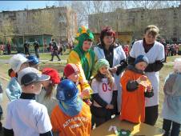
ДЮП: Ребята, вы знаете, что пожарные не только тушат пожары, они могут оказать психологическую и медицинскую помощь.
Сейчас мы с вами будем правильно перебинтовывать ладошку.

Заключение:
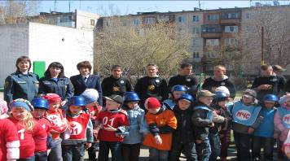
Все участники эстафеты строятся на стадионе.

Ведущий: Сегодня пускай не завоют сирены,
Сегодня не будет пожаров пускай,
Сегодня начальник всем вам непременно
С утра пожелает: «Браток, отдыхай!».
Пусть, наконец, усмирится стихия,
Детишки не будут с огнём баловать,
Исчезнут и злобные люди, лихие,
Способные горе другим причинять.
Исчезнут неряхи, что могут забыться
С окурком в руке в сладком утреннем сне,
Пусть в этот день ничего не случится,
Пусть он побудет спокойным вполне!
И это послужит достойным подарком –
Дороже всех слов, всех подарков – вдвойне!
Пусть в этот день будет лишь жарко
На солнышке тёплом в чудесной весне!
Слово предоставляется гостям.
Награждение.

Материал предоставлен Н.Ю. Крюковой,
специалистом управления по делам ГО ЧС г. Барнаула

